Viswedstrijd
Vrijdag 29 juni 2012
19.00 uur
Locatie: De Swadde
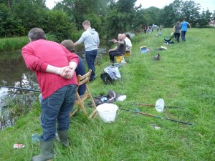

Voor jong en oud!

Op vrijdag 29 juni a.s. wordt weer de jaarlijkse viswedstrijd gehouden.
Er wordt gestreden om de fel begeerde wisselbeker van
buurtvereniging Oer ’t Spoar.
De locatie is dit jaar weer aan ‘De Swadde’ in het weiland
van Berend Fokkens.
Tijdens de wedstrijd zorgen wij voor een hapje en een drankje.

Buurtvereniging Oer ’t Spoar
- www.oertspoar.nl
- oertspoar@gmail.com

